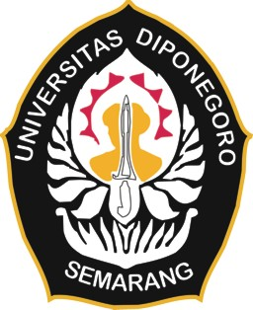

**KEMENTERIAN PENDIDIKAN, KEBUDAYAAN,**

**RISET, DAN TEKNOLOGI**

**UNIVERSITAS DIPONEGORO**

**LEMBAGA PENGELOLA PROGRAM STUDI DI LUAR KAMPUS UTAMA**

Gedung SA-MWA

Jalan Prof. Sudarto, S.H

Tembalang Semarang Kode Pos 50275

Laman: www.psdku.undip.ac.id

Pos-el: psdku(at)live.undip.ac.id

**LAMPIRAN** : SURAT EDARAN BERSAMA MENTERI KEUANGAN DAN KEPALA BADAN

ADMINISTRASI KEPEGAWAIAN NEGARA

NOMOR : SE.1.38/DJA/1.07/7/80 (NO.SE/117/80

NOMOR : 19/SE/1980

TANGGAL : 7 JULI 1980

**SURAT PERNYATAAN MASIH KULIAH**

Nomor : / UN7.D3.2/TU/ /2024

Yang bertanda tangan di bawah ini :

Nama : Sukmana Yudya, S.Si.

NIP : 197008162008101001

Pangkat/Golongan/Ruang : Penata Tk I, III/d

Jabatan : Kepala/Manajer Bagian Tata Usaha LPPSDKU

Sekolah/Fakultas/Lembaga : Vokasi-PSDKU Universitas Diponegoro

Dengan ini menyatakan dengan sesungguhnya bahwa :

Nama :

NIM :

adalah benar-benar mahasiswa pada :

Sekolah/Fakultas/Lembaga :

Program Studi :

Semester :

Tahun Akademik :

bahwa orang tua mahasiswa tersebut adalah

Nama :

NIP/ NRP. :

Pangkat/Golongan/Ruang :

Instansi :

Demikian surat pernyataan ini dibuat dengan sesungguhnya, dan apabila dikemudian hari surat pernyataan ini ternyata tidak benar, yang mengakibatkan kerugian terhadap negara Republik Indonesia, maka saya bersedia menanggung kerugian tersebut.

Semarang, ………………..

a.n. Ketua Lembaga Pengelola PSDKU Undip,

Kepala/Manajer Bagian Tata Usaha,

Sukmana Yudya, S.Si.

NIP 197008162008101001